杭州师范大学国际服务工程学院（信息科学与工程学院）
2013-2014学年第一学期期末考试

《计算机原理》试卷（B）标准答案

- 选择题（共30分，每题2分）

1 | 2 | 3 | 4 | 5 | 6 | 7 | 8 | 9 | 10 | 11 | 12 | 13 | 14 | 15
D | A | B | C | C | B | D | C | A | D | C | C | A | D | A

- 选择题（共20分，每题1分）
1、 10,0000,0000 、 -512 、 01,1111,1111 、 511
2、 1.010101 、 1.101011 、 1.101010 、 0.101011
3、 0100,1011 、 0100,1010
4、 1011 、 1011000
6、 12 、 8
8、 微程序控制方式 、 硬布线控制方式
9、DR（或数据寄存器）、IR（或指令寄存器）、AR（或地址寄存器）、PC（程序计数器）

- 问答题（10分）
-110.0101= -0.1100101×2³ (3分)
尾数为-0.1100101，用8位原码表示为：1110,0101 (2分)
阶码为3，用4位补码表示为0011 （2分）
所以浮点数的形式为0011,1110,0101 (3分)

- 分析题（10分）
每点（2分）
指令的执行分以下微指令：取指、计算地址、取数、取得的数与0加并送寄存器。

①取指阶段，所需控制信号为：
PC→AB，ADS，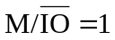，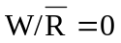，DB→IR，PC+1
②计算地址阶段，所需控制信号为：
rs1→GR，（rs1）→ALU，disp→ALU，+ ，ALU→AR
③取数阶段，所需控制信号为：
AR→AB，ADS，，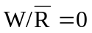，DB→DR
④取得的数与0加并送寄存器，所需控制信号为：
0→ALU，DR→ALU，+，rs→GR, ALU→GR

- 绘图题（10分）
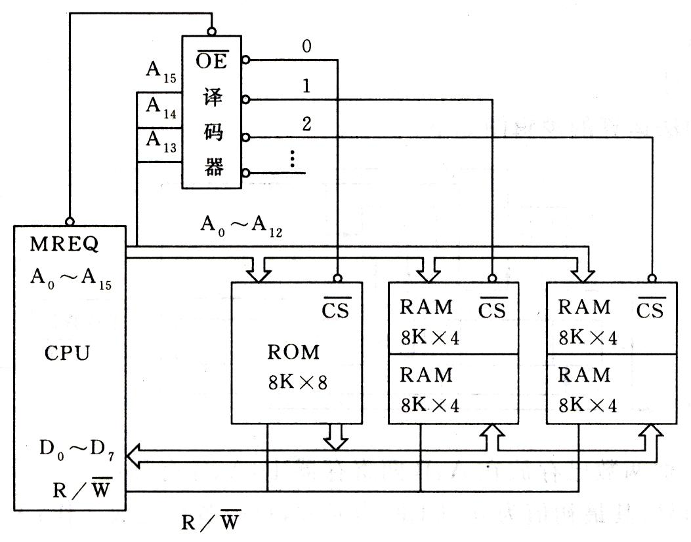
数据线：3分
地址线：4分
控制和译码线：3分

- 计算题（20分，每题10分）

1.解：
H12 H11 H10 H9 H8 H7 H6 H5 H4 H3 H2 H1
P5 D7 D6 D5 P4 D4 D3 D2 P3 D1 P2 P1
? 1 0 0 ？ 0 0 0 ？ 1 ？ ？ （2分）
被P1校验的有：H3、H5、H7、H9、H11
又因为D1(H3)⊕D2(H5)⊕D4(H7)⊕D5(H9)⊕D7(H11)=0 所以P1=0 （1分）
被P2校验的有：H3、H6、H7、H10、H11
又因为D1(H3)⊕D3(H6)⊕D4(H7)⊕D6(H10)⊕D7(H11)=0 所以P2=0 （1分）
被P3校验的有：H5、H6、H7
又因为D2(H5)⊕D3(H6)⊕D4(H7) =0 所以P3=0 （1分）
被P4校验的有：H9、H10、H11
又因为D5(H9)⊕D6(H10)⊕D7(H11) =1 所以P4=1 （1分）
被P5校验的有：H1、H2、H3、…、H11
又因为H1⊕H2⊕…⊕H11 =1 所以P5=1 （1分）
所以，海明码为：1 100 1 000 0 1 0 0 （2分）

2.
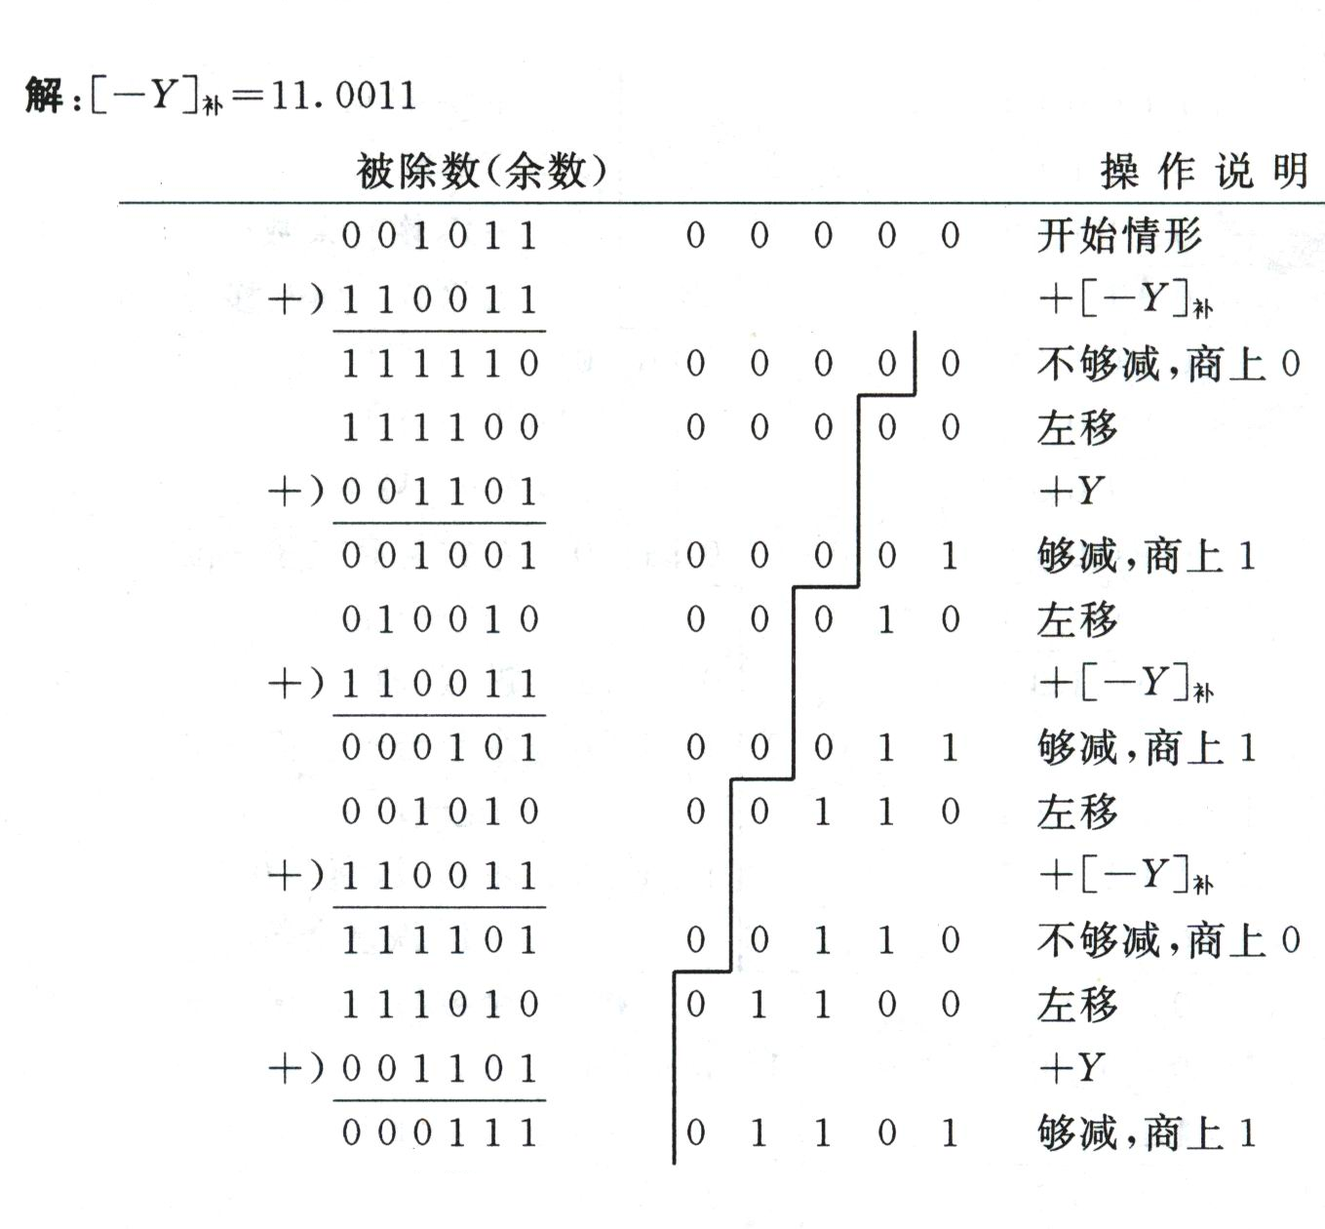 (8分)
所以X/Y的商为0.1101，余数为0.0111×2⁻⁴ （2分）

